ФЕДЕРАЛЬНОЕ Государственное АВТОНОМНОЕ образовательное УЧРЕЖДЕНИЕ ВЫСШЕГО образования
«БЕЛГОРОДСКИЙ ГОСУДАРСТВЕННЫЙ НАЦИОНАЛЬНЫЙ
ИССЛЕДОВАТЕЛЬСКИЙ УНИВЕРСИТЕТ»
(НИУ «БелГУ»)

ИНСТИТУТ ИНЖЕНЕРНЫХ И ЦИФРОВЫХ ТЕХНОЛОГИЙ

Кафедра прикладной информатики и информационных технологий

Отчет по лабораторной работе № 2
Тема работы «Диаграмма вариантов использования»
по дисциплине «Методы и средства проектирования информационных систем и технологий»

студента заочного отделения
2 курса 12002408 группы
Блинов Кирилл Игоревич

Проверила:
Федорова Надежда Владимировна

БЕЛГОРОД 2026 г.
Цель работы: построить диаграммы вариантов использования АИС «Расписание университета» и описать её сценарии.
1 Выбор актёров
Диспетчер составляет и публикует расписание. Пользователь расписания просматривает его; эту роль выполняют студент и преподаватель.
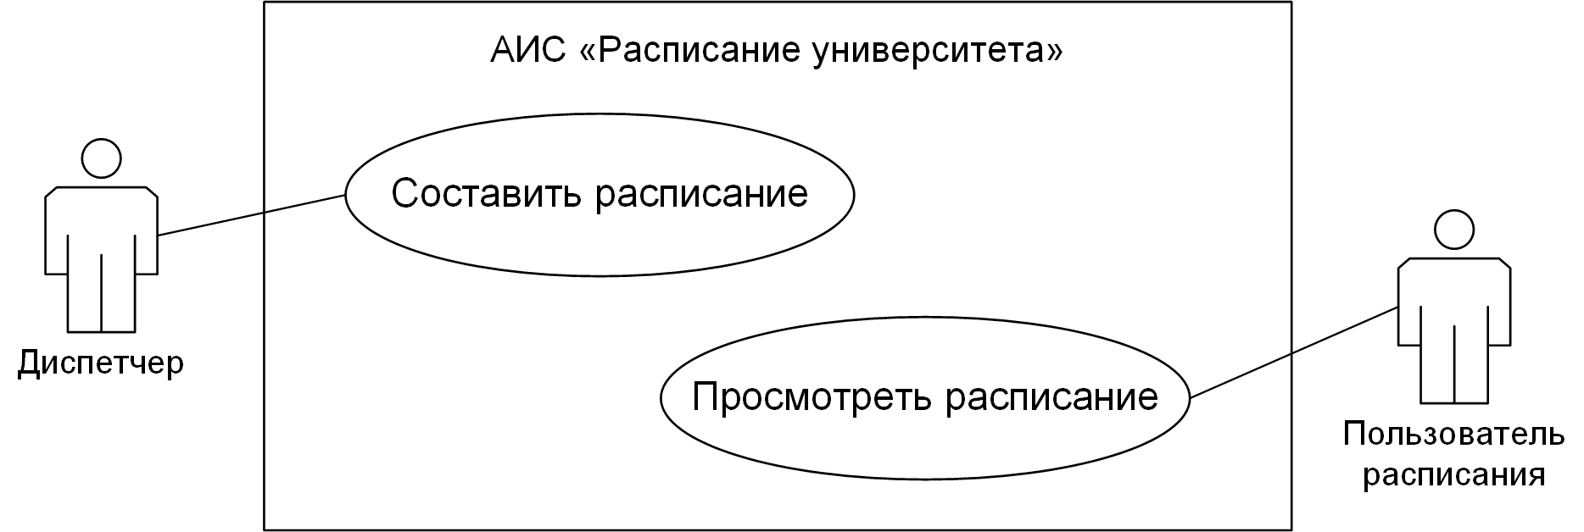
Рисунок 1 – Исходная диаграмма
2 Выделение дополнительных вариантов использования
Добавлены ведение справочников, изменение занятия и публикация расписания.
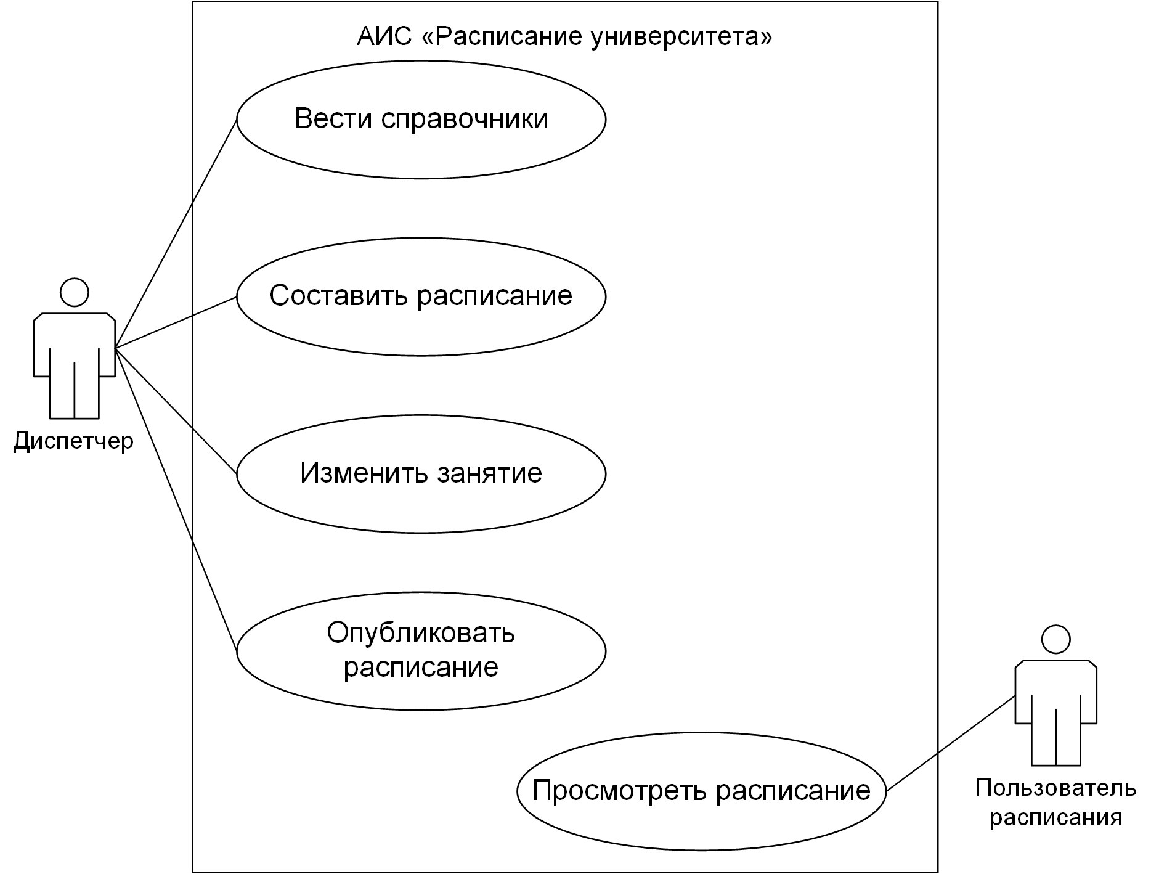
Рисунок 2 – Общая диаграмма

3 Детализация диаграммы
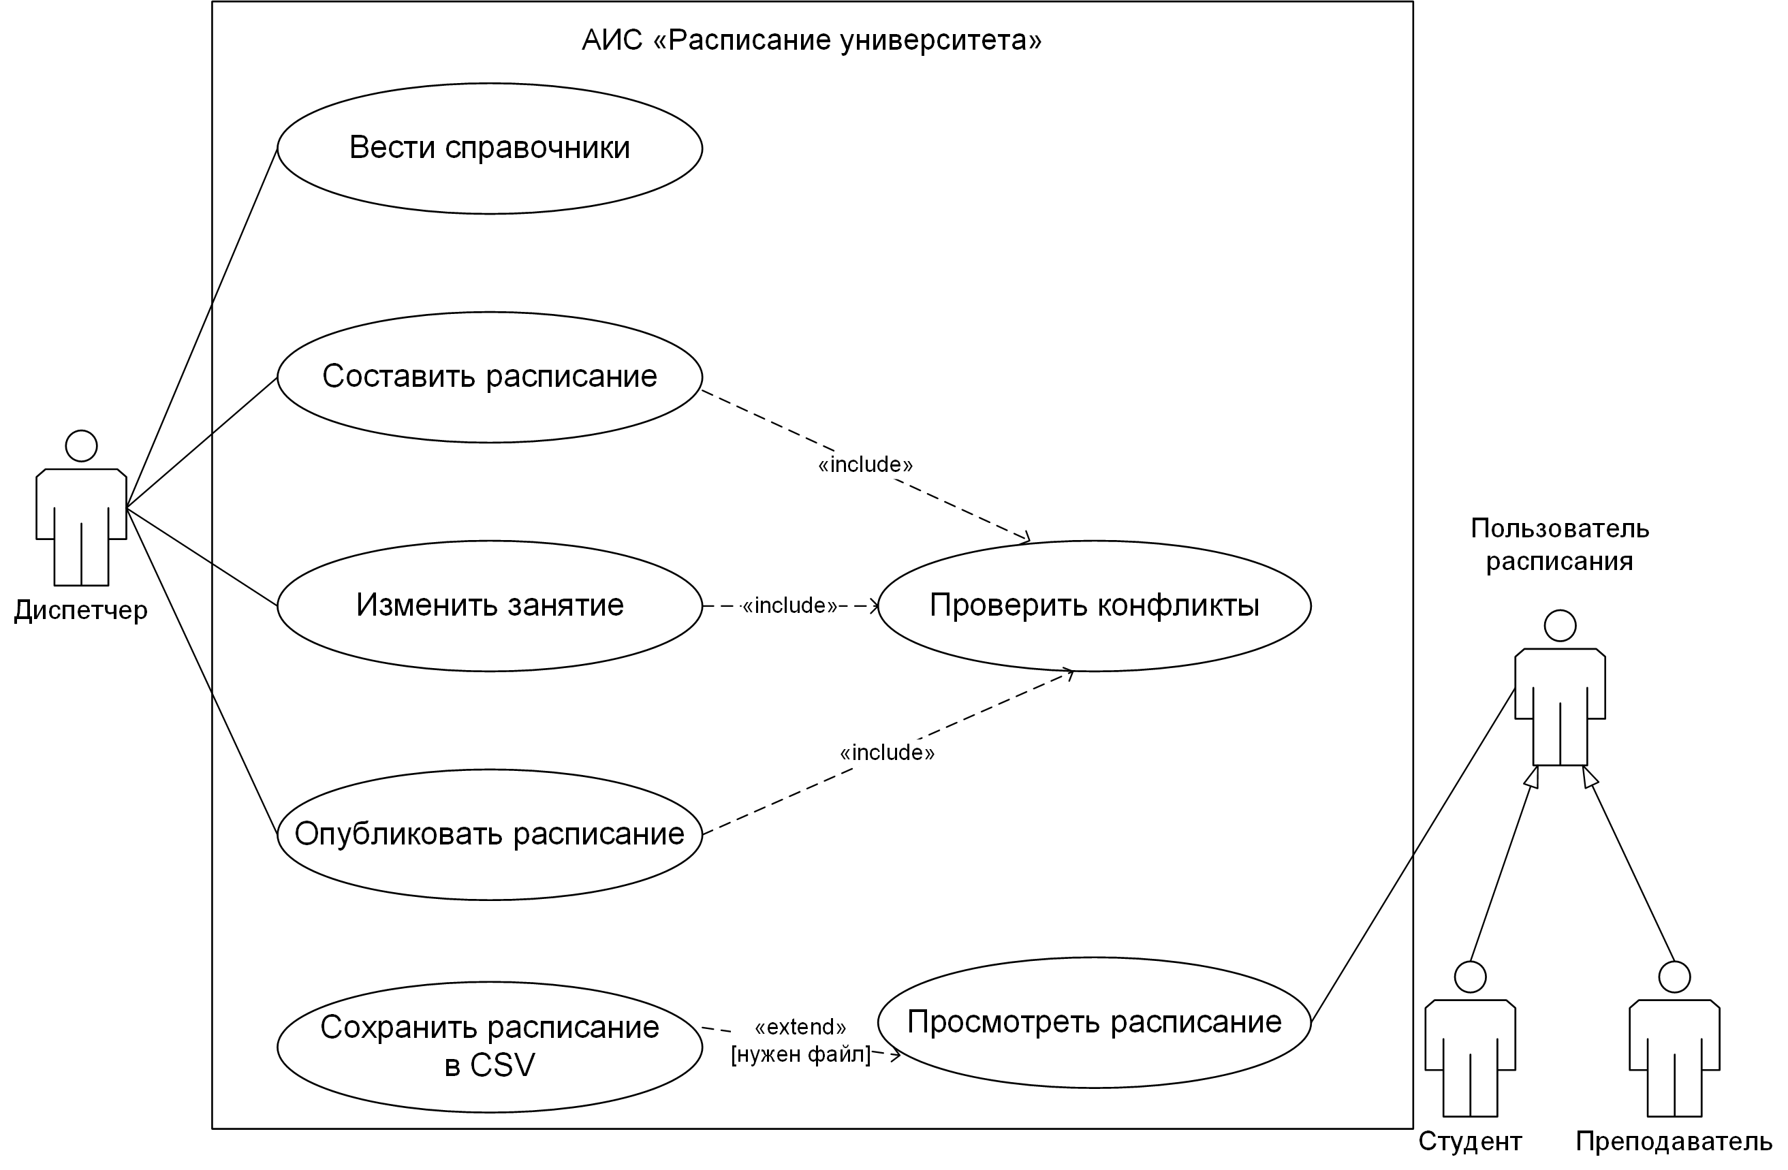
Рисунок 3 – Детальная диаграмма вариантов использования

4 Описательные спецификации вариантов использования
Проверка конфликтов включается в составление, изменение и публикацию («include»). Сохранение CSV расширяет просмотр по условию «нужен файл» («extend»). Студент и преподаватель наследуют возможности пользователя расписания; стрелки обобщения направлены к общему актёру.
Вести справочники
Раздел | Описание
Краткое описание | Диспетчер поддерживает сведения о группах, преподавателях, дисциплинах и аудиториях.
Субъекты | Диспетчер.
Предусловия | Диспетчер вошёл в систему.
Основной поток | 1. Выбрать справочник. 2. Добавить или изменить запись. 3. Система проверяет обязательные поля и сохраняет данные.
Альтернативный поток | Повтор кода или неверные данные – исправить запись. Удаление используемой записи блокируется.
Постусловия | Справочник обновлён, связи с занятиями сохранены.

Составить расписание
Раздел | Описание
Краткое описание | Диспетчер вручную добавляет занятия в рабочее расписание на неделю.
Субъекты | Диспетчер.
Предусловия | Диспетчер вошёл в систему; справочники заполнены.
Основной поток | 1. Выбрать неделю и группу. 2. Указать дисциплину, преподавателя, аудиторию, дату и пару. 3. Выполнить проверку конфликтов. 4. Сохранить занятие.
Альтернативный поток | При конфликте выбрать другое время, преподавателя или аудиторию и повторить проверку.
Постусловия | В рабочем расписании сохранено занятие без конфликтов. Опубликованная версия не изменена.

Проверить конфликты
Раздел | Описание
Краткое описание | Система проверяет допустимость занятия или выбранной недели.
Субъекты | Диспетчер через составление, изменение или публикацию расписания.
Предусловия | Переданы данные занятия или недели; доступны справочники.
Основной поток | 1. Сравнить дату и пару с другими занятиями. 2. Проверить занятость группы, преподавателя и аудитории. 3. Сравнить численность группы с вместимостью аудитории. 4. Вернуть результат.
Альтернативный поток | Найдены ошибки – вывести их список и запретить сохранение или публикацию.
Постусловия | Получен результат проверки; сами данные расписания не изменены.

Изменить занятие
Раздел | Описание
Краткое описание | Диспетчер переносит занятие или меняет его преподавателя либо аудиторию.
Субъекты | Диспетчер.
Предусловия | Диспетчер вошёл в систему; занятие существует в рабочем расписании.
Основной поток | 1. Найти занятие. 2. Изменить нужные поля. 3. Проверить конфликты, исключив старую запись самого занятия. 4. Сохранить изменения.
Альтернативный поток | При конфликте изменения не сохраняются; диспетчер исправляет данные или отменяет действие.
Постусловия | Рабочее расписание обновлено. Опубликованная версия меняется только при следующей публикации.

Опубликовать расписание
Раздел | Описание
Краткое описание | Диспетчер делает проверенную неделю доступной студентам и преподавателям.
Субъекты | Диспетчер.
Предусловия | Диспетчер вошёл в систему; рабочее расписание недели составлено.
Основной поток | 1. Выбрать неделю. 2. Проверить все занятия недели. 3. Подтвердить публикацию. 4. Одной операцией заменить опубликованную версию выбранной недели.
Альтернативный поток | При ошибках публикация блокируется, пользователям остаётся доступна предыдущая версия.
Постусловия | Опубликована согласованная версия недели без конфликтов.

Просмотреть расписание
Раздел | Описание
Краткое описание | Пользователь получает опубликованное расписание группы, преподавателя или аудитории.
Субъекты | Студент, преподаватель – специализации актёра «Пользователь расписания».
Предусловия | Система доступна через браузер; неделя опубликована.
Основной поток | 1. Выбрать период и группу, преподавателя или аудиторию. 2. Система выводит даты, пары, дисциплины, преподавателей и аудитории. Точка расширения – после вывода расписания.
Альтернативный поток | Расписание не опубликовано или занятий нет – вывести соответствующее сообщение.
Постусловия | Пользователь просмотрел опубликованные занятия; данные не изменены.

Сохранить расписание в CSV
Раздел | Описание
Краткое описание | По запросу пользователя система сохраняет просматриваемое расписание в файл.
Субъекты | Студент, преподаватель через просмотр расписания.
Предусловия | Выполняется просмотр; пользователь выбрал сохранение файла.
Основной поток | 1. Нажать «Сохранить CSV». 2. Система формирует файл UTF-8 с текущими фильтрами. 3. Браузер предлагает сохранить файл.
Альтернативный поток | Отмена загрузки не влияет на просмотр. При ошибке формирования выводится сообщение.
Постусловия | Получен файл выбранного расписания; данные системы не изменены.

Вывод: построены диаграммы АИС «Расписание университета» и описаны все семь вариантов использования.

